# TUYÊN BỐ BẢN QUYỀN

Tài liệu này thuộc loại sách giáo trình nên các nguồn thông tin có thể được phép dùng nguyên bản hoặc trích dùng cho các mục đích về đào tạo và tham khảo.

Mọi mục đích khác mang tính lệch lạc hoặc sử dụng với mục đích kinh doanh thiếu lành mạnh sẽ bị nghiêm cấm.

# LỜI GIỚI THIỆU

Giáo trình kỹ thuật PCR và ứng dụng được biên soạn cho trình độ cao đẳng Công nghệ sinh học hiện đang được đào tạo tại Khoa Nông nghiệp và sinh học ứng dụng Trường Cao đẳng Đà Lạt

Giáo trình được biên soạn căn cứ trên chương trình khung mô đun công nghệ sau thu hoạch trong Công nghệ sinh học.

Nguồn tài liệu tham khảo dựa trên nhiều tác giả và các biên soạn giáo trình của đồng nghiệp tại Khoa

Lâm Đồng ngày 10 tháng 10 năm 2018

Tham gia biên soạn

Chủ biên: Nguyễn Lâm Thiên Thanh

1. **ĐẶT VẤN ĐỀ**

PCR là một kỹ thuật phổ biến trong sinh học phân tử nhằm nhân bản (tạo ra nhiều bản sao) một đoạn DNA trong ống nghiệm mô phỏng bộ máy sinh tổng hợp DNA của tế bào sống. Kỹ thuật này được sử dụng rộng rãi trong các nghiên cứu sinh học và y học phục vụ nhiều mục đích khác nhau, như phát hiện các bệnh di truyền, nhận dạng vân tay DNA, chuẩn đoán những bệnh nhiễm trùng, tách dòng gene, và xác định huyết thống. Các áp dụng của nó hiện nay trong nhiều lãnh vực đã và đang làm được những kết quả thật sự kỳ diệu, đã làm cho các công trình nghiên cứu sinh học phân tử trở nên nhẹ nhàng và dễ dàng hơn gấp nhiều lần so với trước kia. Nếu trước đây một thử nghiệm sinh học phân tử phải kéo dài hàng tuần, thậm chí hàng tháng, thì nay cũng thí nghiệm có cùng mục đích như vậy, với PCR chỉ thực hiện trong vài ngày. Nếu trước đây có những mục đích thí nghiệm không thể thực hiện được, thì ngày nay với PCR mục đích này lại có thể thực hiện được một các dễ dàng. Chính nhờ PCR mà ngày nay, sinh học phân tử đã làm được những bước tiến nhảy vọt trong mọi lãnh vực. Vậy có thể nói không ngoa là PCR đã thực sự làm một cuộc đại cách mạng trong sinh học phân tử.

**II. TỔNG QUAN**

1. **Phương pháp PCR 1. Định nghĩa**

Phương pháp PCR (polymerase chain reaction) là phương pháp khuếch đại nhanh nhiều bản sao các đoạn DNA mà không qua tạo dòng. Phương pháp này được Kary Mullis đưa ra năm 1985 và Saiki hoàn thiện năm 1988. Phương pháp PCR được thực hiện hoàn toàn trong các eppendoff và trong thời gian ngắn ta có thể thu nhận rất nhiều bản sao DNA. Kỹ thuật PCR có thể được ứng dụng trong nhiều lĩnh vực: chẩn đoán, xét nghiệm các tác nhân vi sinh vật gây bệnh, xác định giới tính của phôi, giải mã di truyền, tạo giống mới với các đột biến định hướng, nghiên cứu sự tiến hoá của sinh vật ở mức độ phân tử,….

**2. Nguyên tắc của kỹ thuật PCR**

Kỹ thuật PCR (polymerase chain reaction) là một phương pháp tổng hợp DNA dựa trên mạch khuôn là một trình tự đích DNA ban đầu, khuếch đại, nhân số lượng bản sao của khuôn này thành hàng triệu bản sao nhờ hoạt động của enzyme polymerase và một cặp mồi (primer) đặc hiệu cho đoạn DNA này.

Primer là những đoạn DNA ngắn, có khả năng bắt cặp bổ sung với một mạch của đoạn DNA khuôn và nhờ hoạt động của DNA polymerase đoạn primer này được kéo dài để hình thành mạch mới. Kỹ thuật PCR được hình thành dựa trên đặc tính này của DNA polymerase, đoạn DNA nằm giữa hai primer sẽ được khuếch đại thành số lượng lớn bản sao đến mức có thể thấy được sau khi nhuộm bằng ethidium bromide và có thể thu nhận đoạn DNA này cho các mục đích khác nhau bằng các thao tác trên gel. Như vậy, để khuếch đại một trình tự DNA xác định, cần phải có những thông tin tối thiểu về trình tự của DNA, đặc biệt là trình tự base ở hai đầu đoạn DNA đủ để tạo các primer bổ sung chuyên biệt (trích dẫn bởi Hồ Huỳnh Thuỳ Dương, 2003).

#### Nguyên tắc của PCR

PCR là một kỹ thuật được sử dụng phổ biến trong công nghệ sinh học hiện đại và đã đóng góp rất lớn cho những tiến bộ về sinh học phân tử, đánh dấu một bước tiến vô cùng quan trọng tương đương với việc khám phá ra các enzyme hạn chế và kỹ thuật Southern blot.

Kỹ thuật PCR dựa trên cơ sở phản ứng mở rộng primer nhờ enzyme Taq polymerase để khuếch đại *in vitro* các nucleic acid đặc trưng. PCR cho phép khuếch đại theo hàm mũ lên đến hàng triệu lần các đoạn DNA có chiều dài khoảng từ 200-3.000 bp. Đoạn DNA được khuếch đại (DNA đích) được nhận diện nhờ cặp primer đặc trưng (oligonucleotide) thường có chiều dài khoảng 20 nucleotide.

Taq polymerase là một loại enzyme DNA polymerase chịu nhiệt (có ở vi khuẩn chịu nhiệt độ cao *Thermus aquaticus*) được dùng để tổng hợp các đoạn DNA mới trong môi trường có 4 loại deoxyribonucleotide (dATP, dCTP, dGTP và dTTP) và hai primer, trên cơ sở khuôn mẫu của một đoạn DNA nhất định đã biết hoặc chưa biết trình tự. Các đoạn DNA mới hình thành lại được sử dụng làm khuôn mẫu. Sau nhiều chu kỳ, số lượng đoạn DNA nói trên được nhân lên gấp nhiều lần, nhờ vậy có thể đủ số lượng để tách ra, phân tích trình tự hoặc tạo dòng... Primer ở bên trái tác động trên sợi DNA 3’-5’ được gọi là primer thuận (forward primer-ký hiệu là F). Primer ở bên phải tác động trên sợi DNA 5’-3’ được gọi là primer ngược (reverse primer-ký hiệu là R).

Nguyên tắc của PCR được trình bày trong hình 9.12. Theo đó, từ chu kỳ thứ hai Taq polymerase bắt đầu tạo ra các đoạn DNA có chiều dài xác định. Các primer thường là một oligonucleotide tổng hợp (synthetic oligonucleotide) có khoảng 10-20 nucleotide hoặc dài hơn. Nếu biết trình tự của đoạn gen cần khuếch đại thì có thể tổng hợp nhân tạo các primer tương ứng để thực hiện PCR và tách chúng ra bằng kỹ thuật điện di. PCR thường tiến hành khoảng 25-35 chu kỳ, qua đó từ 10-6 g DNA ban đầu có thể khuếch đại (amplification) lên tới trên 1 g (khoảng 2 kb). Mỗi chu kỳ PCR bao gồm ba giai đoạn có nhiệt độ khác nhau:

* *Gây biến tính (denaturation) ở 90-95oC*. Trong giai đoạn biến tính phân tử DNA

khuôn mẫu ở dạng xoắn kép được tách thành hai sợi đơn (single strands).

* *Gắn primer (annealing) ở 40-65oC*. Trong giai đoạn này các primer gắn vào các vị trí có trình tự tương đồng ở DNA khuôn mẫu. Các liên kết ion tạo thành một đoạn nhỏ (các primer đã lắp ráp chính xác) và trên các đoạn nhỏ DNA sợi đôi đó (khuôn mẫu và primer) enzyme Taq polymerase có thể bắt đầu quá trình sao chép khuôn mẫu.
* *Kéo dài phân tử (extension) ở 70-72oC*. Đây là khoảng nhiệt độ tối thích cho Taq

polymerase tiến hành tổng hợp DNA bắt đầu từ các vị trí có primer theo chiều 5’3’.

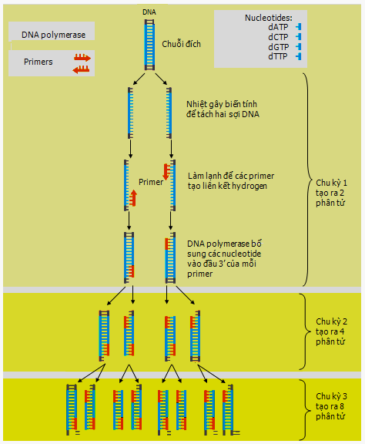

**Hình 9.12. Sơ đồ phản ứng chuỗi DNA polymerase (PCR)**

* 1. *Sàng lọc các thư viện cDNA bằng các probe khác nhau*

Sàng lọc thư viện cDNA bằng cách lai nucleic acid là phương pháp được sử dụng phổ biến và đáng tin cậy nhất để tìm kiếm các dòng quan tâm. Sàng lọc bằng phương pháp lai nucleic acid cho phép phân tích đồng thời nhiều dòng và nhanh, không đòi hỏi các dòng cDNA phải hoàn chỉnh và sản phẩm được tổng hợp trong tế bào vật chủ phải có hoạt tính sinh học hoặc kháng nguyên. Hơn nữa, cơ sở lý thuyết của kỹ thuật lai nucleic acid đã được hiểu biết đầy đủ. Điều này cho phép phát triển một số lượng lớn các kỹ thuật khác nhau có thể điều chỉnh các probe của nucleic acid có các chiều dài và đặc điểm khác nhau.

- **Các probe tương đồng.** Các probe tương đồng chứa ít nhất một phần của chuỗi nucleic acid chính xác của dòng cDNA quan tâm. Chúng được dùng trong nhiều trường hợp khác nhau, ví dụ: khi một dòng bộ phận của cDNA hiện có được sử dụng để phân lập một dòng hoàn chỉnh từ thư viện cDNA. Thông thường, đoạn bắt nguồn từ một đầu hoặc đầu kia của dòng hiện có được phân lập, đánh dấu phóng xạ *in vitro* và dùng để thăm dò thư viện. Lai với các probe tương đồng thường được tiến hành dưới các điều kiện nghiêm ngặt.

* **Các probe tương đồng từng phần.** Các probe tương đồng từng phần được dùng để phát hiện các dòng cDNA có quan hệ họ hàng, nhưng không giống hệt nhau hoàn toàn, với các trình tự của probe.
* **Các probe oligonucleotide nhân tạo.** Các probe oligonucleotide nhân tạo là các vùng dNTP của trình tự xác định được tổng hợp *in vitro*. Trình tự của các probe này được suy luận, bằng cách dùng mã di truyền, từ các vùng ngắn của chuỗi amino acid đã biết của protein quan tâm. Do sự thoái biến của mã di truyền3, chuỗi amino acid đề xuất có thể không được đặc trưng chính xác bởi các oligonucleotide đơn được dự đoán cho trình tự. Mặc dù, trong rất nhiều trường hợp, trình tự các amino acid giống nhau có thể được đặc trưng bởi nhiều oligonucleotide khác nhau.
  1. *Phân tích genomic DNA bằng phương pháp lai Southern*

Việc phát hiện và xác định các chuỗi nucleic acid đặc trưng là công việc thường xuyên trong nghiên cứu sinh học phân tử. Nguyên tắc của kỹ thuật này là dựa vào sự lai phân tử, dưới các điều kiện thích hợp hai chuỗi nucleic acid đơn tạo thành một phân tử lai. Phản ứng lai phụ thuộc rất nhiều vào mức độ tương đồng của hai chuỗi nucleotide. Việc tạo thành phân tử sợi đôi như thế xảy ra chủ yếu thông qua liên kết hydrogen giữa các base guanosine với cytosine, và adenosine với thymidine. Thành phần và sự phân bố của các base không giống rõ rệt với các phân tử nucleic acid cho kết quả các tính chất lai khác nhau, vì thế liên kết hydrogen (hoặc lai phân tử giữa các base tương đồng) khi được ghép cặp thích hợp đã cung cấp một công cụ có giá trị để xác định các chuỗi liên quan hoặc đồng nhất với chuỗi nucleic acid quan tâm (probe).

Trong số các kỹ thuật khác nhau sử dụng lai phân tử để phân tích nucleic acid, thì kỹ thuật được sử dụng phổ biến nhất là lai mẫu dò nucleic acid được đánh dấu với nucleic acid đích được cố định trên một vật đỡ rắn, đặc trưng là màng nitrocellulose hoặc nylon.

Trình tự của kỹ thuật lai Southern blot bao gồm các bước sau: phân tách các đoạn cắt hạn chế của DNA hệ gen bằng điện di agarose gel, chuyển DNA từ agarose gel lên màng lai, lai các mẫu dò được đánh dấu đồng vị phóng xạ với các nucleic acid được cố định trên màng lai (Hình 9.13).

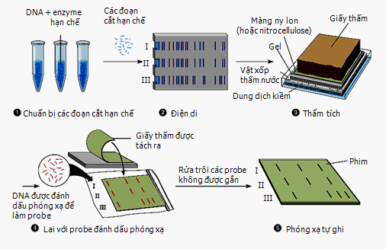

**Hình 9.13. Sơ đồ của kỹ thuật lai Southern blot.** Các mẫu DNA đích và genomic DNA (A) và

(B) trong ví dụ này được cắt bằng *Eco*RI và được phân đoạn bằng điện di trên agarose gel. DNA của plasmid mang đoạn chèn DNA dùng làm mẫu dò (C) cũng được cắt bằng *Eco*RI và điện di như là một đối chứng dương tính.

Các thí nghiệm lai trên màng thường được tiến hành bằng cách đánh dấu probe bằng 32P (mặc dù các đồng vị phóng xạ khác như 35S cũng có thể được sử dụng). Phản ứng lai của Southern đòi hỏi hoạt tính đặc hiệu của probe tối thiểu phải là 109 dpm/μg, mặc dù hoạt tính 108 dpm/μg có thể được xem như là chấp nhận được trong các ứng dụng cần cường lực thấp. Các phương pháp không dùng đồng vị phóng xạ (ví dụ: digoxigenin- dUTP) ngày càng được sử dụng phổ biến hơn mặc dù độ nhạy của chúng là không lớn. Nhưng các kỹ thuật không dùng đồng vị phóng xạ an toàn hơn cho nghiên cứu viên, tạo ra các probe có thể được bảo quản trong thời gian dài trước khi dùng và kết quả phát hiện các tín hiệu lai nhanh hơn.

#### Các ứng dụng của công nghệ DNA tái tổ hợp

Công nghệ DNA tái tổ hợp hiện nay có rất nhiều ứng dụng trong đời sống. Các ứng dụng này bao gồm sản xuất dược phẩm và các loại hóa chất khác, các vi khuẩn đặc biệt, các cây trồng nông nghiệp quan trọng, và các vật nuôi đã được biến đổi di truyền... Kỹ thuật này cũng được sử dụng rộng rãi trong các xét nghiệm y khoa và (trong một vài trường hợp) đang được dùng để kiểm tra các khiếm khuyết di truyền ở người. Hàng trăm công ty hiện nay đang đặc biệt phát triển các sản phẩm thông qua biến đổi di truyền các cơ thể sống. Dưới đây là các ứng dụng chính của công nghệ DNA tái tổ hợp.

1. *Ứng dụng trong dược phẩm*

Sản phẩm thương mại đầu tiên được phát triển bằng công nghệ DNA tái tổ hợp là các dược phẩm dùng trong điều trị các bệnh và các rối loạn ở người. Năm 1979, Tổ hợp Eli Lilly bắt đầu sản xuất thương mại insulin người bằng công nghệ DNA tái tổ hợp. Trước thời điểm này, tất cả insulin dùng trong điều trị bệnh tiểu đường được tách chiết từ tụy của các vật nuôi cho thịt. Mặc dù nguồn insulin này có tác dụng tốt cho nhiều người mắc bệnh tiểu đường, nhưng nó vẫn không phải là insulin người, và một số người đã trải qua các phản ứng phụ với protein ngoại lai. Gen insulin người sau đó đã được chèn vào plasmid và chuyển vào vi khuẩn để sản xuất insulin người. Các dược phẩm được sản xuất thông qua công nghệ DNA tái tổ hợp bao gồm: hormone sinh trưởng người (cho trẻ em mắc bệnh còi), nhân tố tạo tơ huyết (chữa bệnh khó đông máu), hoạt tố plasminogen mô (dùng để hòa tan các huyết khối trong bệnh nhân bị nhồi máu cơ tim), interferon, interleukin, DNA vaccine…

1. *Các vi khuẩn đặc biệt*

Các vi khuẩn có vai trò quan trọng trong các quá trình công nghiệp, bao gồm sản xuất ethanol từ các nguyên liệu thực vật, lọc khoáng từ quặng, xử lý nước thải và các loại chất thải khác. Các vi khuẩn đang sử dụng trong các quá trình này được biến đổi di truyền bằng công nghệ DNA tái tổ hợp sao cho chúng có thể hoạt động hiệu quả hơn. Các chủng vi khuẩn mới hữu ích thu được từ kỹ thuật hiện đại này đang được phát triển để phân hủy các hóa chất độc và các chất gây ô nhiễm, tăng cường thu hồi dầu, tăng nitrogen cho cây trồng, và ức chế sinh trưởng của các vi khuẩn và vi nấm gây bệnh.

1. *Các sản phẩm nông nghiệp*

Công nghệ DNA tái tổ hợp cũng đã có một ảnh hưởng quan trọng đến sản xuất nông nghiệp, nơi mà hiện nay nó được dùng để tạo ra các cây trồng và vật nuôi mang các đặc điểm có giá trị. Trong nhiều năm, các nhà bệnh học thực vật đã thừa nhận rằng thực vật bị nhiễm bệnh virus thể nhẹ sau đó sẽ kháng lại sự nhiễm trùng các chủng mang độc tính mạnh. Vì vậy, các nhà di truyền học đã tạo ra tính kháng virus trong cây trồng bằng

cách chuyển các gen vỏ protein của virus vào tế bào thực vật. Cây bí (squash) biến đổi di truyền có tên là Freedom II, mang các gen của virus 2 gây bệnh khảm ở dưa hấu (watermelon mosaic virus 2) và virus gây bệnh khảm màu vàng ở cây zucchini (zucchini yellow mosaic virus) để chống sự nhiễm trùng virus.

Một hướng khác được biến đổi di truyền đó là tính kháng sâu (pest) ở thực vật đã làm giảm sự phụ thuộc vào các thuốc trừ sâu hóa học. Độc tố protein từ vi khuẩn *Bacillus thuringiensis* đã giết một cách chọn lọc các ấu trùng của các sâu bọ côn trùng nhất định nhưng lại không gây độc cho sự sống của các động vật hoang dã, người và các loài côn trùng khác. Gen độc tố được phân lập từ vi khuẩn, liên kết với promoter hoạt động sau đó được chuyển vào trong ngô, cà chua, khoai tây và bông. Gen này đã sản xuất độc tố đối với côn trùng trong cây, và sâu bướm khi ăn cây đã bị chết.

Công nghệ DNA tái tổ hợp cũng đã cho phép phát triển tính kháng chất diệt cỏ ở thực vật. Một vấn đề quan trọng trong nông nghiệp là điều khiển các cỏ dại cạnh tranh nước, ánh sáng và chất dinh dưỡng với cây trồng. Mặc dù chất diệt cỏ có tác dụng giết cỏ dại, nhưng chúng cũng có thể gây nguy hiểm cho cây trồng. Các gen cung cấp tính kháng cho nhiều loại chất cỏ dại đã được chuyển vào cà chua, đậu tương, bông, cây cải dầu và các cây trồng thương mại quan trọng khác. Khi đồng ruộng có canh tác các cây trồng này được phun thuốc diệt cỏ, thì cỏ dại bị giết nhưng các cây trồng biến đổi di truyền lại không bị ảnh hưởng. Năm 1999, đã có hơn 21 triệu ha cây đậu tương biến đổi di truyền và 11 triệu ha cây ngô chuyển gen được trồng trên thế giới.

Công nghệ DNA tái tổ hợp cũng được ứng dụng cho các vật nuôi. Ví dụ: gen sản xuất hormone sinh trưởng được phân lập từ gia súc và được tạo dòng trong *E. coli,* các vi khuẩn này sản xuất một lượng lớn hormone sinh trưởng của bò, yếu tố liên quan đến tăng sản xuất sữa. Các động vật chuyển gen được phát triển để mang gen mã hóa cho các sản phẩm dược liệu. Ví dụ: một gen người mã hóa cho nhân tố VIII (hình thành tơ huyết) được liên kết với vùng điều hòa của gen sản xuất β-lactoglobulin ở cừu, một protein tạo sữa. Gen dung hợp được tiêm vào phôi cừu, tạo ra một con cừu chuyển gen có khả năng sản xuất trong sữa của nó nhân tố đông máu của người. Một phương thức tương tự được dùng để chuyển gen α1-antitrysin, một protein dùng để điều trị bệnh nhân khí thũng di truyền (hereditary emphysema), vào trong cừu. Cừu cái mang gen này sản xuất rất nhiều α 1-antitrysin khoảng 15g trong 1 lít sữa của chúng.

1. *Thuốc oligonucleotide*

Một ứng dụng công nghệ DNA tái tổ hợp trong thời gian gần đây đó là phát triển các thuốc oligonucleotide có trình tự phân tử DNA hoặc RNA nhân tạo ngắn có thể được dùng để điều trị bệnh. Các antisense oligonucleotide bổ sung cho các RNA không mong muốn, như là RNA của virus. Khi được bổ sung vào tế bào, thì các antisense DNA này liên kết với mRNA của virus và ức chế sự dịch mã của chúng.

oligonucleotide sợi đơn liên kết chặt chẽ với các trình tự DNA khác, tạo thành một phân tử triplex DNA. Sự tạo thành triplex DNA cản trở liên kết của RNA polymerase và các protein khác cần cho sự phiên mã. Các oligonucleotide khác là các ribozyme, các phân tử RNA mà chức năng như là các enzyme. Những phức hợp này liên kết với các phân tử mRNA đặc hiệu và cắt chúng thành từng đoạn, phá hủy khả năng mã hóa protein của chúng. Một số thuốc oligonucleotide đã sẵn sàng để thử nghiệm trong điều trị bệnh AIDS và ung thư.

1. *Liệu pháp gen*

Đối với loại bệnh di truyền, bệnh do đột biến gen người ta phải cần đến sự can thiệp của liệu pháp gen, một hướng chữa bệnh gắn liền với các kỹ thuật tiên tiến trong lĩnh vực công nghệ sinh học hiện đại như các vi thao tác gen, sửa đổi thay thế gen...

Liệu pháp gen (gene therapy) thực chất là phương pháp chữa bệnh bằng gen. Có nhiều khái niệm khác nhau về liệu pháp gen, nhưng cách hiểu chung nhất là tập hợp các biện pháp để sử dụng các gen cần thiết (còn gọi là gen trị liệu) nhằm mục đích chữa bệnh cho con người.

Trong đó, gen trị liệu có thể là:

* Các gen hoạt động bình thường (gen lành) có thể đưa vào tế bào để thay thế gen hỏng, gen mất chức năng, khôi phục hoạt động bình thường của tế bào và sự sống của cơ thể.
* Là những gen có khả năng mã hóa một protein đặc hiệu, khi đưa vào tế bào sống có thể tạo nên các loại protein đặc hiệu. Các loại protein đặc hiệu có thể ức chế hoạt động của một gen khác trong tế bào, kìm hãm khả năng phân chia của tế bào hoặc gây chết các tế bào bị bệnh.
* Những gen khi đưa vào tế bào hoạt động đồng thời với các gen bệnh (gen bị đột biến trong tế bào) làm hạn chế tác động của gen bệnh hoặc hỗ trợ, bù đắp cho các gen bị hỏng.
* Gen trị liệu còn là các gen bất hoạt được đưa vào tế bào thay thế cho một gen lành nào đó, nhằm hạn chế sản phẩm không cần thiết của gen lành hoặc tạo ra cho tế bào một trạng thái mới, có tác dụng chống lại bệnh tật.
* Gen trị liệu có thể là những đoạn oligonucleotide có tác dụng kìm hãm hoạt động

của gen bị hỏng, bị đột biến trong tế bào.

1. *Chẩn đoán bệnh để can thiệp sớm*

Bằng kỹ thuật chọc ối, kết hợp đồng thời phân tích máu bố mẹ bằng enzyme hạn chế, người ta có thể chẩn đoán sớm trước khi sinh (vì enzyme hạn chế có khả năng phân biệt được gen đột biến với gen bình thường). Các đoạn DNA cắt ra, được phân tách qua phương pháp điện di, đem lai với các mẫu dò DNA hoặc RNA đã đánh dấu bằng đồng vị phóng xạ 32P hoặc huỳnh quang. Ảnh phóng xạ tự ghi hoặc tín hiệu huỳnh quang cho ta

thấy các đoạn DNA được lai với các mẫu dò. Các đoạn này được tách ra để nghiên cứu và xác định đột biến hay bình thường bằng enzyme hạn chế, vì một số đột biến di truyền có ảnh hưởng đến các vị trí dành cho enzyme hạn chế.

Ứng dụng các kỹ thuật sinh học phân tử trong lĩnh vực này có nhiều thuận lợi hơn các phương pháp kinh điển. Thứ nhất, có thể rút ngắn được thời gian nhờ ứng dụng kỹ thuật PCR, chẳng hạn chẩn đoán bệnh HIV-1, dùng phương pháp PCR chỉ mất một ngày so với 3-4 tuần nuôi cấy của phương pháp truyền thống. Thứ hai, đối với các tác nhân gây bệnh khó nuôi cấy hay không thể nuôi cấy thì kỹ thuật sinh học phân tử là giải pháp duy nhất, chẳng hạn *Chlamydia*, *Brucella,* viêm gan B,... Thứ ba, việc tạo dòng một gen dùng làm probe đơn giản hơn việc sản xuất kháng thể đặc hiệu, hơn nữa với một probe người ta có thể phát hiện tất cả các kiểu huyết thanh (serotype) của tác nhân gây bệnh, điều mà chỉ một kháng thể không thể làm được. Cuối cùng, nếu trước kia phải cần đến nhiều kỹ thuật (quan sát dưới kính hiển vi, nuôi cấy trên một loạt môi trường, miễn dịch học...) thì hướng chẩn đoán bằng sinh học phân tử chỉ cần một kỹ thuật (lai phân tử hoặc PCR).

Đối với tác nhân là virus, các kỹ thuật lai phân tử và PCR đã cho phép chẩn đoán nhiều nhóm như papillomavirus, HBV, HIV. Đặc biệt phương pháp lai tại chỗ còn cho phép xác định trực tiếp virus trên lát cắt sinh thiết.

Đối với các tác nhân vi khuẩn, đã có nhiều bộ kit chẩn đoán sinh học phân tử được thương mại hóa như: *Mycobacterium tuberculosis, Mycobacterium pneumoniae, Salmonella, Streptococcus pneumoniae, Haemophilus influenzae*...

Đối với các tác nhân ký sinh trùng, người ta cũng đã thành công trong chẩn đoán *Plasmodium, Schistosoma, Trypanosoma, Toxoplasma, Leishmania*… bằng lai phân tử. Phương pháp PCR còn cho phép phát hiện tác nhân ngay trong vật trung gian truyền bệnh.

1. *DNA fingerprinting*

Sử dụng các trình tự DNA để nhận dạng một người, được gọi là DNA fingerprinting, là một công cụ rất mạnh để khảo sát tội phạm và các ứng dụng pháp lý khác.

Trong một ứng dụng đặc trưng, DNA fingerprinting có thể được dùng để xác nhận một sự nghi ngờ hiện diện ở hiện trường gây án. Một mẫu DNA của máu, tóc, tinh dịch hoặc mô của cơ thể được thu thập từ hiện trường. Nếu mẫu là rất nhỏ, phương pháp PCR có thể được dùng để khuếch đại cho đủ DNA, sẵn sàng cho việc kiểm tra. Các mẫu DNA bổ sung được thu thập từ một hoặc nhiều nghi can khác.

Mỗi một mẫu được cắt với một hoặc nhiều RE, và kết quả các đoạn DNA được phân tách bằng điện di. Các đoạn trên gel được biến tính và chuyển lên màng nitrocellulose bằng thẩm tích Southern (blot). Một hoặc nhiều probe (được đánh dấu phóng xạ) sau đó được lai với màng nitrocellulose và được phát hiện bằng phóng xạ tự ghi. Kiểu của băng được tạo ra bởi DNA từ mẫu được thu thập ở hiện trường sau đó được so sánh với các kiểu được tạo ra bởi DNA từ những nghi can.

Các probe được dùng trong DNA fingerprinting phát hiện các vùng thay đổi cao của genome, vì thế cơ hội DNA từ hai người sản xuất chính xác cùng một kiểu băng là rất thấp. Khi một số probe được dùng trong phân tích, thì xác suất mà hai người có cùng một tập hợp các kiểu là gần như không có (trừ khi họ là cặp sinh đôi giống hệt nhau).

Mẫu khớp nhau từ hiện trường và nghi can có thể cung cấp bằng chúng rằng nghi

can có mặt tại hiện trường vụ án.

Probe được dùng phổ biến nhất trong DNA fingerprinting bổ sung cho các trình tự lặp lại ngắn được tìm thấy rất nhiều trong genome người. Con người khác nhau rất nhiều về số lượng bản sao của các trình tự lặp lại này; vì vậy, các đa hình này được gọi là số lượng biến thiên của các đoạn lặp lại tuần tự (VNTRs).

DNA fingerprinting cũng được sử dụng để cung cấp thông tin về mối quan hệ huyết thống và các nguồn cơ thể sống khác. Ví dụ: DNA fingerprinting được dùng để xác định một số mẫu vi khuẩn gây bệnh than (anthrax) gửi bằng bưu điện đến những người khác trong năm 2001 tất cả là từ một nguồn mẫu.

1. *Lập bản đồ gen*

Một đóng góp có ý nghĩa của công nghệ DNA tái tổ hợp đó là cung cấp một lượng lớn các marker (chỉ thị) di truyền được dùng trong lập bản đồ gen. Một nhóm trong số các marker được dùng trong lập bản đồ gen đó là restriction fragment length polymorphism (RFLP). RFLP là những biến đổi đa hình trong các kiểu của các đoạn DNA được tạo ra khi phân tử DNA được cắt cùng một enzyme hạn chế. Nếu DNA từ hai người được cắt bởi cùng một enzyme và kiểu của các đoạn DNA khác nhau được tạo ra, thì hai người này phải có sự khác nhau về các trình tự DNA của họ. Những sự khác nhau này được di truyền và có thể được dùng trong lập bản đồ, tương tự với phương thức mà trong đó sự khác nhau về allele được dùng để lập bản đồ các gen thông thường.

Theo truyền thống, bản đồ gen được dựa vào việc sử dụng các sai khác di truyền tạo ra những sai khác kiểu hình có thể quan sát dễ dàng. Đáng tiếc là do hầu hết các tính trạng bị ảnh hưởng bởi đa gen và môi trường, nên số lượng các tính trạng có cơ sở di truyền đơn giản thích hợp cho việc sử dụng bản đồ bị giới hạn. RFLP cung cấp một số lượng lớn các marker di truyền có thể được dùng để lập bản đồ gen của sinh vật.

Phản ứng PCR gồm nhiều chu kỳ lăp lại nối tiếp nhau. Mỗi chu kỳ gồm 3 bước như sau :

**Bước 1**: **(Biến tính tách đôi sợi DNA, denaturation)**

Giai đoạn này được thực hiện ở nhiệt độ cao hơn nhiệt độ nóng chảy của phân tử (94 – 95 0C) trong vòng 30 giây đến 1 phút, làm cho phân tử DNA mạch

kép tách thành 2 mạch đơn. Chính 2 mạch đơn này đóng vai trò là mạch khuôn cho sự tổng hợp 2 mạch bổ sung mới.

**Bước 2: (bắt cặp, annealing**)

Trong bước này ở nhiệt độ được hạ thấp hơn nhiệt độ nóng chảy (Tm) của các primer, cho phép các primer bắt cặp với mạch khuôn. Trong thực nghiệm nhiệt độ này dao động trong khoảng 55 – 65 0C. Tùy thuộc vào Tm của các primer mà thời gian bắt cặp kéo dài từ 30 – 60 giây.

**Bước 3:** (**kéo dài**, **elongation – extension**)

Nhiệt độ được tăng lên 72 0C giúp cho DNA polymerase hoạt động tốt nhất. Dưới tác động của DNA polymerase, các nucleotide lần lượt gắn vào primer theo nguyên tắc bổ sung với mạch khuôn. Thời gian của giai đoạn này tùy thuộc vào độ dài của trình tự DNA khuếch đại, thường kéo dài từ 30 giây đến vài phút. Sự khuếch đại này có thể được tính như sau:

Tổng lượng DNA khuếch đại = m x 2n

1. Là số bản sao của chuỗi mã hóa.
2. Là số chu kỳ.

Như vậy, qua một chu kỳ nhiệt, một DNA đích đã được nhân bản thành hai bản sao; và nếu chu kỳ này được lặp đi lặp lại liên tục 30 đến 40 lần thì từ một DNA đích đã nhân bản được thành 230 đến 240 bản sao, tức là đến hàng tỷ bản sao.

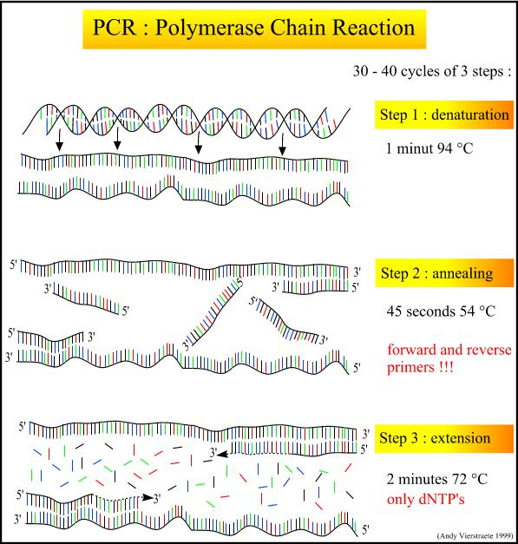

Nguyên tắc phản ứng PCR (nguồn Andy Vierstraete, 1999)

1. **Các yếu tố ảnh hưởng đến phản ứng PCR**

**3.1. DNA mẫu**

Phản ứng khuếch đại tối ưu xảy ra trên DNA thật tinh sạch. Nhiều kỹ

thuật chẩn đoán bằng PCR vẫn đạt kết quả tốt với DNA thu nhận được trực tiếp từ dịch chiết tế bào. Lượng DNA mẫu sử dụng cũng có xu hướng giảm (1µg xuống còn 100ng) với việc sử dụng các DNA polymerase có hiệu quả cao. (trích dẫn bởi Hồ Huỳnh Thùy Dương, 2003)

**3.2. Enzyme**

*Taq* polymerase chịu nhiệtđược tách chiết từvi khuẩn sốngởcác suốinước nóng *Thermus aquaticus*. Enzyme này không bị phá vỡ ở nhiệt độ biến tính. Ngày nay, nhiều polymerase chịu nhiệt khác được đưa ra thị trường với nhiều chức năng chuyên biệt và hoàn thiện hơn.

**3.3. Primer và nhiệt độ lai**

Primer là chìa khóa quan trọng cho sự thành công hay thất bại của một thí nghiệm PCR. Nếu primer được thiết kế một cách chính xác thì thí nghiệm sẽ mang lại kết quả về sự khuếch đại của một mảnh DNA đơn. Việc lựa chọn primer cần tuân thủ theo một số nguyên tắc sau:

* Độ dài của đoạn mồi khoảng từ 17-30 Nu. Các đoạn mồi không nên chứa hơn 3 Nu giống nhau xếp liên tiếp.
* Tỷ lệ GC lý tưởng trong đoạn mồi vào khoảng 50% để nhiệt độ bắt cặp của đoạn mồi là không quá thấp.
* Hai đoạn mồi không được có trình tự Nu bổ sung lẫn nhau.
* Nhiệt độ lúc bắt đầu phản ứng, nghĩa là lúc đã cho enzyme tổng hợp DNA vào, không nên thấp hơn nhiệt độ bắt cặp cặp của đoạn mồi.
* Nhiệt độ nóng chảy của 2 mồi không nên cách nhau quá xa, vì nếu sự chênh lệch nhiệt độ lớn thì primer có Tm cao hơn sẽ bắt cặp không đặc hiệu, còn primer có Tm thấp hơn sẽ không thể lai được với DNA.
* Đoạn gene cần khuếch đại không nên lớn hơn 3kb và chiều dài lý tưởng là nhỏ hơn 1kb.
* Vị trí đầu 3’ của primer rất quan trọng trong việc kiểm soát hiện tượng “mismatch” – bắt cặp không đặc hiệu. Cần tránh trình tự A hay T ở đầu 3’, mà

thay vào đó là G hoặc C vì mối liên kết hydro giữa G – C mạnh hơn A – T sẽ bảo đảm cho sự bắt cặp đặc hiệu.

**3.4. Các thành phần khác**

**a. Nồng độ dNTP (các deoxynucleotide triphotphat)**

Nồng độ dNTP thường được sử dụng là 20 – 200 μM. Nồng độ cao hơn dễ dẫn đến sự khuếch đại “ký sinh". Bên cạnh đó, sự cân bằng trong thành phần các dNTP cũng ảnh hưởng đến phản ứng PCR. Sự mất cân bằng trong thành phần các dNTP sẽ làm tăng các lỗi sao chép của DNA polymerase.

**b. Nồng độ MgCl2**

Nồng độ MgCl2 cũng là một nhân tố ảnh hưởng mạnh đến phản ứng PCR. Mg2+ rất cần cho quá trình liên kết các dNTP, xúc tác cho enzyme Taq polymerase, làm tăng Tm của DNA mạch kép. Mg2+ là Co – factor của Taq polymerase nên nếu lượng Mg2+ quá thấp thì Taq polymerase sẽ không thể hoạt động bình thường trong giai đoạn kéo dài (Bùi Chí Bửu và Nguyễn Thị Lang, 1999), hạn chế quá trình kéo dài. Ngược lại nồng độ Mg2+ cao sẽ giúp ổn định dây đôi DNA và ngăn ngừa sự biến tính hoàn toàn (do sự mở dây đôi DNA) của sản phẩm trong mỗi chu kỳ, làm cho sản phẩm PCR ít đi; đồng thời, có thể làm cho hiện tượng bắt cặp giả xảy ra ổn định hơn và cho ra những sản phẩm mong muốn với số lượng quá lớn nhưng mức độ chuyên biệt thấp.

**c. Dung dịch đệm**

Một nồng độ cao của dung dịch đệm PCR được sử dụng để tăng cường hiệu quả cho phản ứng PCR. Sau đây là dung dịch đệm PCR được xem là tốt hơn đối với các đệm đang có mặt trên thị trường

* 16,6 mM ammoniumsulfate
* 67,7 mM TRIS – HCl, pH 8,89
* 10 mM beta – mercaptoethanol
* 170 microgams/ml BSA
* 1,5 – 3 mM MgCl2

**d. Số lượng chu kỳ của phản ứng PCR**

Trong thực tế số chu kỳ cho một phản ứng PCR không nên vượt quá 40.

Sở dĩ như vậy vì phản ứng PCR diễn tiến qua hai giai đoạn :

* Giai đoạn đầu: Số lượng bản sao tăng lên theo cấp số nhân, tỉ lệ với lượng mẫu ban đầu.
* Giai đoạn sau: Hiệu quả khuếch đại giảm hẳn do sự phân hủy và cạn kiệt các thành phần của phản ứng, sự xuất hiện các sản phẩm phụ ức chế phản ứng, hoặc các bản sao vừa được tổng hợp không kết hợp với mồi mà bắt cặp với nhau.

Số chu kỳ cho một phản ứng PCR tùy thuộc số lượng mẫu DNA ban đầu. Nếu số lượng mẫu ban đầu là 105 thì cần 25 – 30 chu kỳ. Nếu số lượng mẫu ban đầu là 102 – 103 thì số chu kỳ phải là 35 – 40 chu kỳ.

**4. Ứng dụng của PCR**

Hiện nay thành tựu của PCR mở ra nhiều triển vọng cho sinh học phân tử với nhiều ứng dụng trong sinh học, y khoa, nông nghiệp, kiểm nghiệm vi sinh vật gây bệnh: thực phẩm, bệnh phẩm, mỹ phẩm, nước, phát hiện pháp y... Xin đưa ra một ví dụ sau:

**Phát hiện *Clostridium perfringens* ở bò bằng PCR**

***Giới thiệu***

*Clostridium perfringens* là một tác nhân gây bệnh phân bốrộng biết làgây ra nhiều bệnh của con người và động vật. Động vật trong nước đang được biết là nguồn của ngộ độc thực phẩm con người; để giảm hoặc loại trừ nguy cơ này, chiến lược phải được phát triển để ngăn ngừa động vật bị nhiễm bệnh từ chuỗi thức ăn ăn vào.

1. *perfingens* sản xuất nhiều loạiđộc tố: alpha, beta, epsilon, và iotađượccoi là độc tố chính và được sử dụng để nhóm vào năm loại A, B, C, D, E. và độc tố Alpha được sản xuất bởi tất cả các chủng và tham gia vào bệnh sinh bệnh. Người ta sử dụng PCR bằng cách sử dụng bộ mồi để phát hiện sự hiện diện của gen mã hóa chất độc alpha.

***Vật liệu và phương pháp*** Chuẩn bị mẫu

1 đến 5 khuẩn lạc *C. perfringens* lấy từ BHI blood agar cultures được ly tâm 13000 vòng/phút trong 5 phút, và phần tủa được hòa trong 50 µl 10mM Tris-HCl, pH 9.0, 50 mM KCl, 2% Triton X-100. Hỗn hợp được vortex, đun sôi trong 10 phút để ly giải tế bào, ly tâm 13000 vòng/phút trong 2 phút, và 5 µl dịch nổi được dùng là khuôn.

***Polymerase chain reaction – PCR***

Mồi oligonucleotide Alpha toxin gen (cpa) đã được lựa chọn từ trình tự (19): 5 GCT AAT GTT ACT GCC GTT GACC 3 và 3 TCT GAT ACA TCG TGT AAG 5. Phản ứng PCR được thực hiện ở một thể tích cuối cùng 50 µL với các thuốc thử sau đây: 10 mM Tris-HCl, pH 8,3, 50 mM KCl, 50 mM MgCl 2, 200 dNTP M, 10 pmol của mỗi mồi, 2U *Taq* DNA polymerase , và 5 µl của mẫu DNA.. Hỗn hợp được ủ trong một thermalcycler PTC-200 DNA Engine. Mẫu được biến tính ở 95 º C trong 5 phút và sau đó thực hiện 35 chu kỳ gồm 1 phút tại 94 º C, 1 phút tại 53 º C, và 1 ở phút 72 º C, với một chu trình mở rộng hơn nữa trong 10 phút ở 72 º C. *C. perfringens* type A ATCC 3624 được dùng như đối chứng dương và nước là đối chứng âm.

***Điện di***

Đối với những phát hiện của các sản phẩm PCR, 10 µ L mẫu DNA khuếch đại đã được kiểm tra bằng điện di trong 2% agarose gel với TBE 0,5 X (0.045M Tris-borate và 1mM EDTA, pH 8,0) chạy buffer. Gel đã được nhuộm màu với 0,5 µ g / ml ethidium bromide. Kích thước phân tử được xác định dựa trên một thang đánh dấu 100 bp khối lượng phân tử.

Các sản phẩm phản ứng được phân tích và chụp ảnh dưới tia UV.

***Kết quả***

Tổng cộng có 89 chủng *C. perfringens* *được* *định type sử* *dụng PCR.* Gen mã hóa alpha-toxin (cpa) đã được phát hiện (loại A ATCC 3624) và trong tất cả các chủng được phân lập

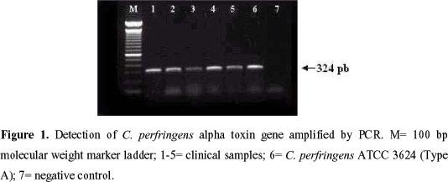

**Trong nghiên cứu genome học**

Nhân bản vô tính với PCR.

Phát hiện các khiếm khuyết gene

Định type các mô

Phát hiện các vi sinh vật gây bệnh

Recombinant PCR.

Kỹ thuật footprinting DnaseI.

HLA DNA (các kháng nguyên bạch cầu người)

**B. Phương pháp RT-PCR**

**1. Phương pháp**

RT- PCR (reverse transcriptase polymerase chain reaction) là một phương pháp dùng để khuyếch đại cDNA được tạo ra từ RNA dựa vào đặc tính phiên mã ngược. RT- PCR thường được sử dụng để tạo ra thư viện cDNA (complementary DNA) lớn từ một lượng rất nhỏ mRNA, sử dụng trong việc nhận biết các đột biến và đa hình dựa vào những trình tự phiên mã ngược và sử dụng trong việc định lượng mức độ phân tử của gene. Ngoài ra, RT- PCR còn có một ứng dụng quan trọng nữa đó là chúng được sử dụng trong việc chẩn đoán các bệnh do virus RNA.

**2. Nguyên tắc**

Trong kỹ thuật RT-PCR có sự tham gia của 2 loại enzyme tổng hợp chuỗi oligonucleotide: enzyme phiên mã ngược ( reverse transcriptase) và DNA polymerase. Enzyme reverse transcriptase cần cho quá trình tổng hợp sợi cDNA từ RNA và enzyme cần cho sự tổng hợp sợi DNA từ cDNA. Do enzyme reverse

transcriptase chịu nhiệt kém nên quá trình phiên mã ngược để tạo ra cDNA phải được thực hiện ở nhiệt độ thấp (thường khoảng từ 42-450C). Điều này gây ra những trở ngại:

* Sự tạo thành các sản phẩm khuếch không mong muốn do sự bắt cặp không đặc hiệu của các primers.
* Giảm hiệu quả kéo dài chuỗi gen do sự hình thành RNA cấu trúc bậc hai. Tuy nhiên những trở ngại này có thể được giải quyết nhờ vào việc sử

dụng enzyme DNA polymerase chịu nhiệt được chiết từ vi khuẩn Thermus thermophilus. Enzyme này trong những điều kiện nhất định, có đặc tính sinh học đặc biệt là có thể thực hiện cùng lúc 2 chức năng: chức năng của reverse transcriptase và chức năng của DNA polymerase.

**3. Ứng dụng**

**Chẩn đoán bệnh lở mồm long móng ở gia súc: Sử dụng kỹ thuật sinh học phân tử RT- PCR**

Lở mồm long móng là một bệnh virus cấp tính lây lan rất nhanh ở động vật. Loại dịch bệnh này tại nước ta vẫn chưa tìm ra được phương pháp chẩn đoán, điều trị thích hợp. Mới đây, Viện Thú y quốc gia (Bộ NN&PTNT) kết hợp cùng Viện Công nghệ sinh học (Trung tâm Khoa học tự nhiên & công nghệ quốc gia) đã nghiên cứu thành công phương pháp chẩn đoán bệnh mới bằng kỹ thuật sinh học phân tử giúp người chăn nuôi sớm phát hiện và phòng trừ bệnh kịp thời cho vật nuôi.

***Nguyên liệu và phương pháp tiến hành RT- PCR***

TS. Tô Long Thành- Phó Bộ môn Hoá sinh miễn dịch bệnh lý (Viện Thú

1. cho biết: “Phương pháp chẩn đoán bệnh lở mồm long móng phổ biến hiện nay ở nước ta vẫn là nhìn bằng mắt thường hay dùng kít ELISA nhập ngoại. Các phương pháp này vừa không chính xác, chi phí lại cao, dùng kỹ thuật RT- PCR sẽ có nhiều ưu điểm hơn”.

Nguyên liệu tạo được RT- PCR gồm: mẫu ARN chiết tách từ bệnh phẩm nghi lở mồm long móng của Việt Nam. Mẫu bệnh phẩm ở bò nghi mắc bệnh thu thập từ quốc tế gồm 3 mẫu. Các loại hoá chất, vật liệu cần thiết để tiến hành

phản ứng, tách dòng và một số cặp mồi. Phương pháp tạo RT- PCR gồm 5 bước khác nhau:

* Tách chiết ARN từ bệnh phẩm biểu mô
* Tạo ADN bằng phản ứng sao chép ngược
* Gây phản ứng bằng PCR với các cặp mồi
* Kiểm tra sản phẩm
* Tách dòng và giải trình trình tự sản phẩm.

***RT- PCR cho độ chính xác cao***

Hiện chúng ta đang có 3 phương pháp chẩn đoán định type gây bệnh lở mồm long móng thường được áp dụng là phương pháp kết hợp bổ thể, phương pháp ELISA và RT- PCR. Hai phương pháp đầu mới chỉ dừng lại ở việc trả lời câu hỏi type gây bệnh thuộc loại gì. Phương pháp RT- PCR không dừng lại ở đó, chúng còn có thể phân biệt được sự khác biệt biến chủng có trong bệnh phẩm đã xác định có cùng một type huyết thanh, thông qua việc định chuỗi các sản phẩm PCR và so sánh trình tự đoạn ADN với các trình tự ADN khác của virus lở mồm long móng được chứa sẵn trong ngân hàng dữ liệu gen.

Với những ưu điểm mà RT- PCR mang lại, đến nay Viện Thú y đã tiến hành làm chẩn đoán thử nghiệm tại một số địa phương trên một số con vật như trâu, bò, lợn, dê, cừu... Thông thường thời gian chẩn đoán bệnh phải mất trên 10 giờ đồng hồ đối với kỹ thuật soi bằng mắt, 5- 6 giờ đối với kỹ thuật ELISA (kỹ thuật này độ nhạy còn kém và chi phí khá cao). Áp dụng kỹ thuật RT- PCR vào chẩn đoán thời gian đã được rút ngắn xuống còn 4- 5 giờ với độ chính xác cao, an toàn. TS Tô Long Thành cho biết: "Bình thường để biết con vật có mắc bệnh hay không, chúng ta phải đợi đến khi chúng phát bệnh ra ngoài với các hiện tượng chảy nước bọt ở mồm, mũi hay nứt toác móng chân. Kỹ thuật RT- PCR cho phép phát hiện bệnh ngay trong giai đoạn đầu tiên".

Sở dĩ RT- PCR nhận biết được bệnh nhanh như vậy vì nhờ việc kết hợp PCR với cặp mồi 1F/1R khả năng xác định các type O, A, C và ASIA- 1 gây bệnh của virus lở mồm long móng diễn ra rất nhanh. Theo TS. Tô Long Thành,

khi tiến hành dùng RT- PCR nhất thiết phải làm trên 14 mẫu ARN vào cùng một thời điểm. Từ đây, chúng ta tiến hành theo dõi các thay đổi của bệnh lý trên phác đồ điều trị. Trong thời gian này chỉ cần một trong số các mẫu có sự thay đổi lên, xuống bất thường là chúng ta đã có thể xác định được nguồn bệnh.

Dùng phương pháp này nhất thiết phải có các cặp mồi vì tính đặc hiệu của chúng. Ngoài cặp mồi 1F/1R đã được áp dụng, những cặp mồi khác như P33/P38 (type O), P33/P87 (type A), P33/P40 (type C), P33/P74 (type ASIA- 1) cũng đóng vai trò rất quan trọng vì mỗi loại có một loại phản ứng đa dạng khác nhau.

Ngoài ra còn có các ứng dụng như:

* + Chẩn đoán các loai virus ARN như virus dịch tả heo (Hog Cholera – Classical Swine Fever), virus gây hội chứng rối loạn sinh sản và hô hấp (PSSR)
  + Sử dụng kỹ thuật RT-PCR bán định lượng (Semi quantitative Reverse Transcript – Polymerase Chain Reaction) để đánh giá mức độ sao chép HIP ở mô ung thư biểu mô tuyến giáp so sánh với mô giáp lành tính.

Phan Thị Minh Phương, *Đại học Y Dược Huế,*

Trần Vân Khánh, Tạ Thành Văn, Trần Thị Chính, *Đại học Y Hà Nội*

* + - Phát hiện virus cúm H5N1 bằng RT-PCR (Theo WHO – 2007)

**C. Phương pháp Real time PCR**

**1. Định nghĩa**

Kỹ thuật Real time PCR là một phương pháp khuếch đại gene và đọc kết quả được thực hiện đồng thời trong cùng một ống hay một giếng mẫu. Phương pháp này đòi hỏi phải có một máy luân nhiệt đặc biệt, có thiết bị đo cường độ phát huỳnh quang từ giếng mẫu và được trang bị chương trình vi tính cho phép xử lý kết quả, xác định sự biến đổi cường độ huỳnh quang trong từng phản ứng khuếch đại.

**2. Nguyên tắc**

Thực chất hệ thống Real time PCR gồm máy luân nhiệt (PCR) được nối với máy quang phổ huỳnh quang và máy vi tính.

* Real-Time PCR cho biết kết quả lượng DNA hình thành ở từng thời điểm trong suốt tiến trình phản ứng

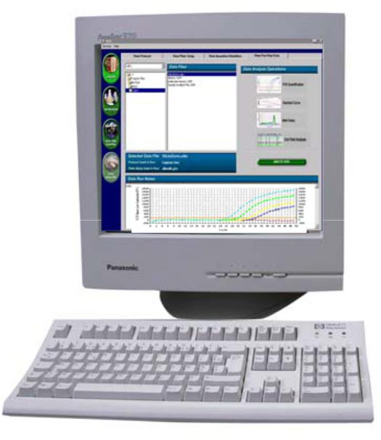

Quang phổ huỳnh quang

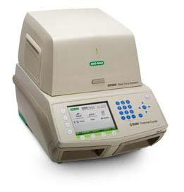

Máy luân nhiệt

Real time PCR gồm hai quá trình diễn ra đồng thời: nhân bản DNA bằng phản ứng PCR và đo độ phát huỳnh quang tỷ lệ thuận với số lượng đoạn DNA tạo thành.

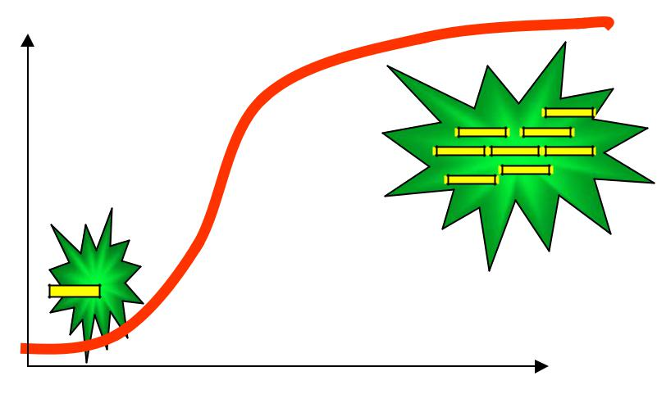

Huỳnh

quang

* 1. **Ưu điểm của Real-time PCR**
* Nhanh
* Cho phép theo dõi tiến trình phản ứng và biết được lượng DNA đã tạo thành ở từng thời điểm.
* Không cần điện di >>> tiến hành được nhiều mẫu (gần 200 mẫu/ngày).
* Hạn chế tạp nhiễm.
* Độ nhạy cao (3pg DNA).
* Lượng mẫu biến động (10-1010 copies).
* Độ lặp lại cao (CV < 2,0%).

**4. Vấn đề đối với Real-time PCR**

* Không phân biệt được tác nhân gây bệnh còn sống hay chết
* Đòi hỏi kỹ năng
* Thiết bị

**5. Ứng dụng**

**Kỹ thuật Real time PCR chẩn đóan sớm HIV trên trẻ em**

Eric Nerrienet

HIV/Hepatitis Laboratory

IP Cambodia, Phnom Penh

Nếu không có sự tầm sóat sớm nhiễm HIV ở trẻ, BS Nhi Khoa phải chờ đợi đến tháng thứ 15 để có thể biết tình trạng huyết thanh học thực sự của trẻ sinh ra từ bà mẹ HIV(+)

Nếu trẻ không được phát hiện sớm và điều trị thuốc kháng virus, trẻ có nguy cơ tử vong là 50% trong 02 năm đầu tiên của cuộc sống Kỹ thuật kinh điển trong chẩn đóan nhiễm HIV ở trẻ

* RT PCR/b-DNA: Giá thành đắt
* Nested-DNA PCR (gen: Gag, Pol và/hoặc Env): Đắt, kỹ thuật phức tạp
* Nuôi cấy và phân lập virus: Đắt, kỹ thuật phức tạp, mất nhiều thời gian,Cần labo an tòan mức độ 3
* Kỹ thuật real time PCR

Để chẩn đoán sớm, giá thành thấp ở trẻ sinh ra từ mẹ nhiễm HIV

* Phương pháp:
  + Kỹ thuật real time RT PCR thực hiện trên gene LTR (theo ANRS protocol)
* Mẫu bệnh phẩm:
  + Huyết thanh của nhóm trẻ được chẩn đoán HIV (+) và nhóm trẻ HIV(-) ở Campuchia (n=226) và Việt Nam (n=38)
  + 145 trẻ em gái và 119 trẻ trai
  + Độ tuổi từ 1-28 tháng, độ tuổi trung bình 7,2 tháng)

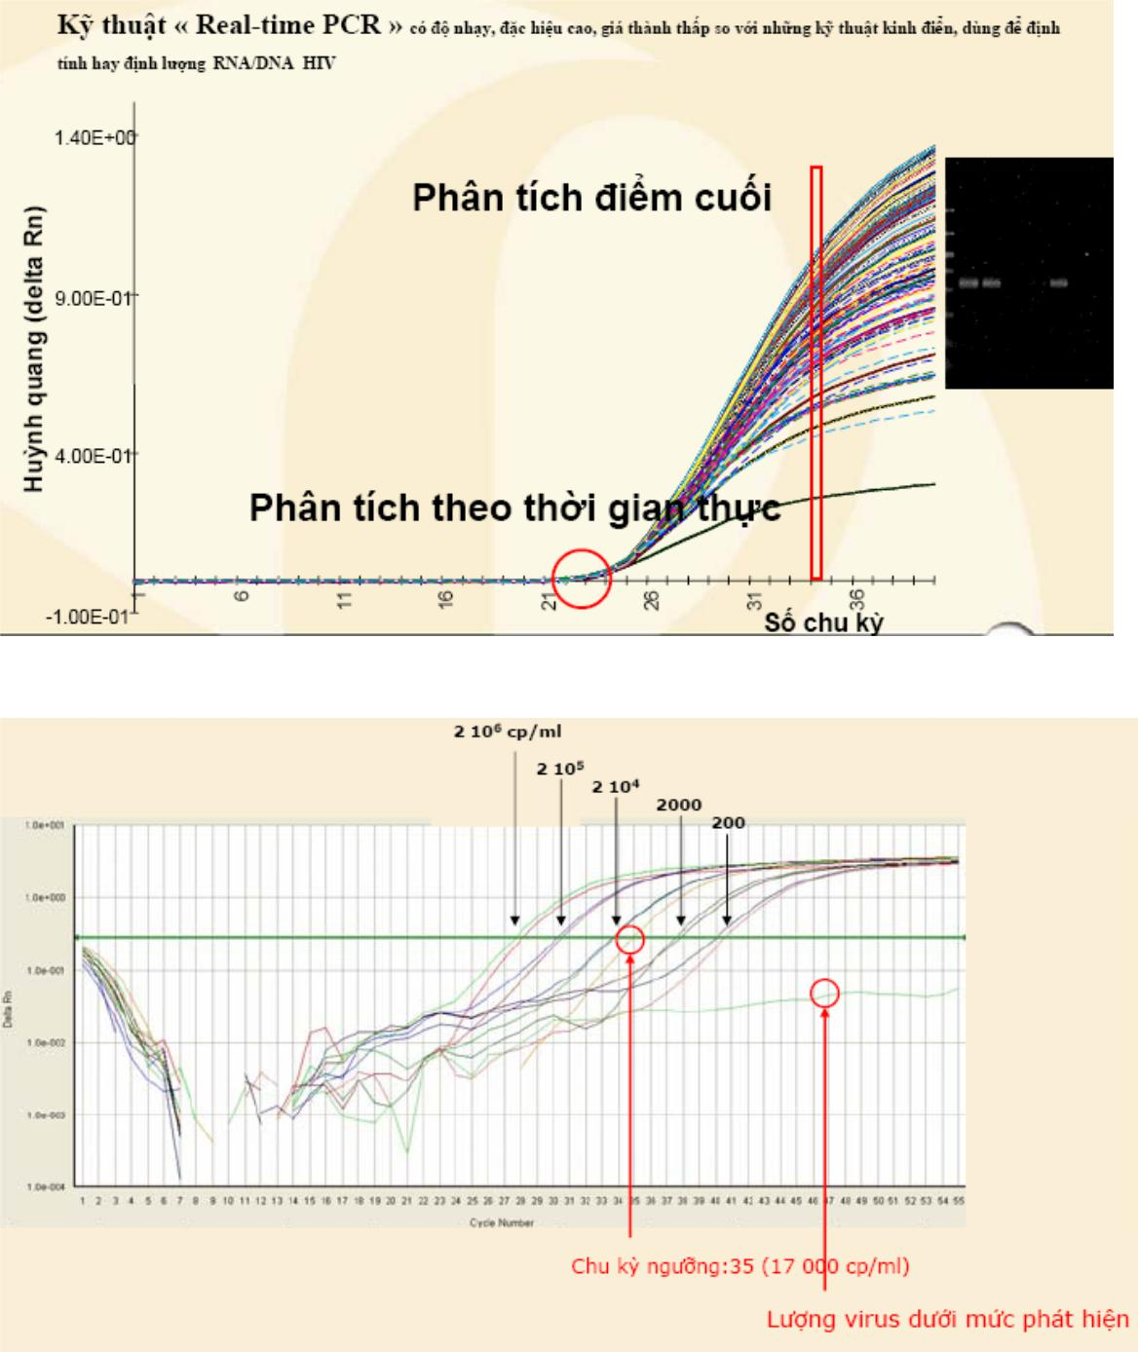

* Độ đặc hiệu và độ nhạy tốt so vơí kỹ thuật kinh điển: kỹ thuật nested DNA PCR, RT PCR và kỹ thuật bDNA)
* Nguỡng phát hiện : 400 cp/mL*, kỹ thuật thực hiện trên 200 μl huyết thanh.
* Không cần giai đoạn sau khuếch đại
* Độ lặp lại cao : trong cùng lần thử nghiệm, giữa các phòng xét nghiệm khác nhau.
* Đơn giản
* Nhanh
* Giá thành rẻ
* Ngoài ra, Bệnh viện Nhi đồng 1 (TPHCM) đã thực hiện thành công kỹ thuật Realtime – PCR để chẩn đoán xác định các tác nhân gây viêm não ở trẻ em.

Kỹ thuật PCR có ý nghĩa ứng dụng rất quan trọng tỏng chẩn đoán các bệnh truyền nhiễm mãn tính, như các bệnh do nhóm retrovirus ( bệnh leukaemia trên bò bonvine leukamia virus, bệnh viêm khớp/ viêm não trên dê- caprine arthritis/ encephalitis virus…) hoặc các bệnh có thời gian phát hiện chậm do nhóm herpesvirus ( bệnh viêm mũi khí quản truyền nhiễm trên bò-infectious bovine rhinotracheitis và bệnh Aujeszky’s…)

**D. Multiplex PCR**

**1. Giới thiệu**

Phản ứng multiplex PCR là một dạng thay đổi của phản ứng PCR thông thường,

* đó hai hoặc hơn hai locus được nhân lên đồng thời trong cùng một phản ứng.

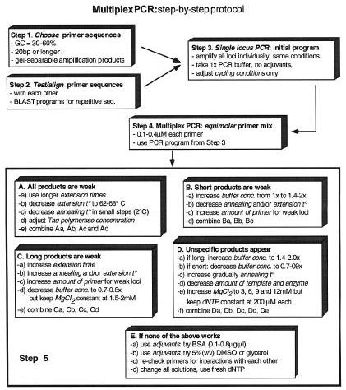

**2. Ứng dụng**

**2.1. Multiplex-PCR phát hiện và định type HSV**

Herpes sinh dục là một bệnh do virus Herpes Simplex HSV1 và HSV2 gây nên nhưng chủ yếu là HSV2. Là bệnh cấp tính lây truyền qua đường tình duc. Bệnh tái phát dai dẳng, người lành mang mầm bệnh và người bệnh kín đáo truyền bệnh cho người khác.Bệnh có triệu chứng hoặc không có triệu chứng. Khi có triệu chứng: đối với Herpes sinh dục nguyên phát. Mụn nước thành chàm vị trí tiếp xúc kết hợp đau và viêm hạch bạch huyết. Tuổi mắc bệnh: ở người trẻ đang ở độ tuổi hoạt động tình dục.

* + Các xét nghiệm như Tzanck smear có thể thấy Tế bào đa nhân khổng lồ.
  + HSV-Multiplex-PCR: Sử dụng hỗn hợp 3 primers, cho kết quả dương tính và có thể phân biệt được type1 hay type 2 qua độ dài sản phẩm PCR: HSV-1 có độ dài 503bp và HSV-2 có độ dài 435bp.
  + Hoặc HSV - PCR riêng biệt cho mỗi type HSV-1 cho sản phẩm 395bp và HSV-2 cho sản phẩm 302bp.

**2.2. Chẩn đoán bệnh rối loạn tiêu hóa ở dê**

Sự phát hiện bằng kháng thể kết hợp kháng nguyên bệnh rối loạn tiêu hóa.

HLA typing sử dụng multiplex PCR và phát hiện với biosensors.

***E. Nested PCR***

**1. Định nghĩa**:

Nested PCR là một dạng thay đổi của PCR thường, trong đó hai cặp mồi PCR được dùng để khuếch đại đoạn DNA.

Phản ứng nested PCR phải được thực hiện hai lần. Lần đầu, phản ứng PCR được thực hiện trong 15 đến 30 chu kỳ, với cặp mồi thứ 1, cho phép khuếch đại đoạn gen dài hơn đoạn gen cần xác định nằm trong đoạn gen được khuếch đại lần 1. Sản phẩm PCR lần 1 sau đó sẽ là mẫu cho PCR lần 2, cặp mồi thứ 2 sẽ bắt cặp phía trong của sản phẩm PCR lần 1 và khuếch đại đoạn gen cần xác định.

**2. Nguyên tắc**

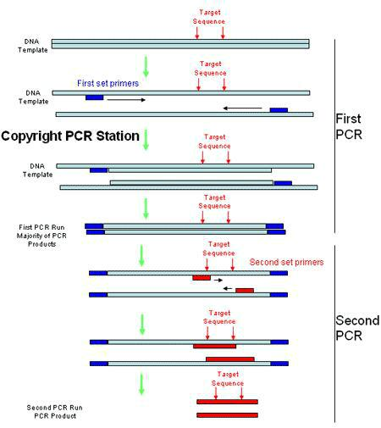

* 1. **Ưu điểm**
* Tăng tính đặc hiệu là do sự bắt cặp của primer thứ hai chỉ xảy ra chủ yếu với đoạn gen được nhân lên bởi phản ứng PCR thứ nhất. Nếu ban đầu khuôn DNA bị khuếch đại sai thì khả năng khuếch đại ở lần thứ hai sẽ rất thấp
* Tăng độ nhạy nhờ tổng số chu kỳ được thực hiện nhiều hơn

Nested PCR áp dụng trong trường hợp có rất ít mẫu gốc

1. **Nhược điểm** lớn nhất của nPCR là gia tăng mứcđộtạp nhiễm trongquá trình chuyển mẫu giữa hai lần chạy PCR. Tuy nhiên có thể khắc phục bằng cách cải tiến chạy nPCR trong một ống.
2. **Ứng dụng**

Sử dụng nested PCR để phát hiện virus lở mồm long móng trên amidan của trâu bò bị giết mổ với biểu hiện lâm sàng bình thường xuất hiên ở Iran

Thực hành

***Vật liệu và phương pháp***

*Mẫu*: Amidanđược lấy từ2 bò bản xứ( giống *Bos taurus* và giống *Bos indicus)*, cũng nhưtừHolstein-Friesians và con lai của chúng. Các con vật, cảhai cùng giới tính và tuổi khác nhau, có lâm sàng bình thường. Mỗi mẫu được chuyển vào một tube chứa PBS-glycerol (1:1) và giữ lạnh cho đến khi được kiểm tra tại Ferderal Research Center đối với bệnh virus ở động vật, Tubingen, Đức.

*Phân tách RNA*: một mảnh nhỏ(30-50mg) của mỗi mẫu amidanđược cắtnhỏ và ly giải trong buffer RLT được cung cấp bởi RNA extraction kit RNeasy (QIAGEN, Germany). RNA được chiết xuất từ 350 μl của mô đồng chất, và tái huyền phù trong 20 μl DEPC-H2O. 5 μl của tổng RNA đã chiết được dùng cho phản ứng RT-PCR ngay lập tức. Nước cất được dùng như đối chứng âm.

Sự chọn lọc oligonucleotide: trình tự primer được chọn từ trình tự bộ gen được bảo tồn của gen virus RNA polymerase. MOSS và HASS (1999) miêu tả rằng vùng ít biến động trong số kiểu huyết thanh FMDV và lý tưởng để khuếch đại và phát hiện tất cả 7 kiểu huyết thanh. Tên và trình tự primer như sau:

PCR (external)primer: 3C1 antisense 5’-CGC TCT TCC ACA TCT CTG GT-3’

(nucleotide position O1 Kaufb.: 6329-6348) và 3A1 sense 5’-CCA CAA GCT

GAA GGA CCC T-3’ (nucleotide position O1 Kaufb.: 5450-5468).

Nested-PCR (internal) primers: 3C3 antisense 5’-GGC CTC ACC AGA GAA

AATCA-3’ (nucleotide position O1 Kaufb.: 6054-6073) và 3C5 sense primer 5’-TAG AGC CAT GAC AGA CAG TG-3’ (nucleotide position O1 Kaufb.: 5851-5871).

Mẫu được khuếch đại bằng RT-PCR một bước đến thể tích cuối cùng 25 μl chứa 5 μl RNA và 1 μl mỗi mồi external sử dụng QIAGEN® OneStep

*RT-PCR kit*. Chu trình nhiệt (1) 30 min. at 50 °C, (2) 15 min. at 95 °C,

1. 45 s. at 94 °C, (4) 45 s. at 55 °C, (5) 1 min. at 72 °C, (6) 10 min. at 72 °C; bước (3)-(5) được lặp lại 40 chu kỳ. Một μl sản phẩm RT-PCR sau đó được khuếch đại bằng nested PCR,sử dụng mồi 3C3 và 3C5. Điều kiện chu tringf nhiệt tương tự như miêu tả ở trên. Mỗi phản ứng được phân tích bởi điện di trên gel và nhuộm ethidium bromide (4μg/ml). Sản phẩm nPCR được tinh sạch như đề nghị của Freiberg và ctv (1999) và nhuộm huỳnh quang để củng cố tính đặc hiệu của thử nghiệm.

*Phân tích thống kê*: Phân tích dữliệu thống kêđược làm dựa trênFischer’s exact test sử dụng phần mềm SPSS 11 .

**Kết quả**

Kết quả band mẫu chạy nPCR có kích thước mong đợi (222bp) thì dương tính. ( hình 1)

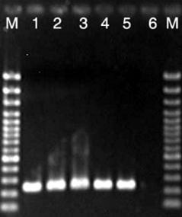

Fig. 1. Nested-PCR for detection of FMD viral genome in tonsil tissue samples.

M: DNA molecular marker (Ladder 100).

Lane 1-5: Amplification of a 222 bp DNA fragment in positive tonsil tissue samples.

Lane 6: Negative control.

**III. KẾT LUẬN**

Do các ứng dụng cực kỳ to lớn và kỳ diệu trong mọi lĩnh vực, PCR đã thật sự làm được một cuộc đại cách mạng trong sinh học phân tử trong thời điểm hiện nay. Với kỹ thuật và công nghệ ngày càng tiến bộ, các thuốc thử ngày càng rẻ hơn và tốt hơn, giá máy chu kỳ nhiệt ngày càng hạ và đặc biệt là việc sử dụng hệ thống nội tại chống ngoại nhiễm, thử nghiệm PCR không còn là một thử nghiệm quá cao cấp chỉ thực hiện được tại các phòng thí nghiệm hiện đại. Có thể nói PCR hiện nay hoàn toàn có thể triển khai tại các phòng thí nghiệm trung bình tại các nước đang phát triển như chúng ta.

**IV. TÀI LIỆU THAM KHẢO**

1. Nguyễn Ngọc Hải, 2007, Công Nghệ Sinh Học Trong Thú Y, NXB Nông Nghiệp
2. Sinhhocvietnam.com
3. http://vi.wikipedia.org/wiki/PCR
4. Khóa luận tốt nghiệp, HOÀNG TUẤN DŨNG niên khóa 2003 – 2007**,**

ẢNH HƯỞNG CỦA NẤM *GLOMUS* sp. VÀ BỐN MỨC PHÂN LÂN ĐẾN SINH TRƯỞNG, PHÁT TRIỂN BẮP C919 VÀ XÁC ĐỊNH NẤM CỘNG SINH MYCORRHIZA BẰNG KỸ THUẬT PCR.

1. http://info.med.yale.edu/genetics/ward/tavi/bt/BT(23)504.pdf
2. http://thuvienkhoahoc.com/tusach/S%C3%A1ch:C%E1%BA%A9m_nan g_SHPT/Ch%C6%B0%C6%A1ng_18._K%E1%BB%B9_thu%E1%BA %ADt_PCR_c%C4%83n_b%E1%BA%A3n
3. www.pcrstation.com/nl/nested-pcr/
4. www.etseq.urv.es_cdmedics_vse_q=system_files_Multiplex%20PCR%2 0and%20real%20time%20PCR%20course%2020090220.pdf